Maak je eigen trechterbeker
Wat heb je nodig?
- Klei
- Satéprikker

Oek kijkt naar zijn moeder. Ze maakt potten en bekers van klei. Oek heeft al vaak gekeken hoe ze het doet. Vandaag maakt hij zelf zijn eigen trechterbeker. Doe je mee?

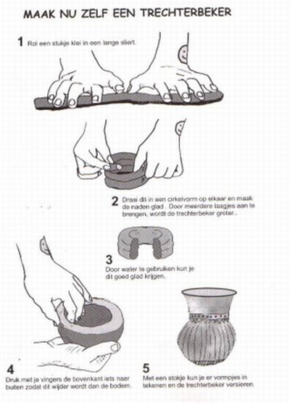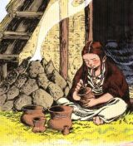

Stap 1
Verdeel de klei in 3 even grote stukjes (neem meer stukjes voor een grote beker)

Rol elk stukje klei tot een lange sliert.

Stap 2
Draai de sliert klei in een cirkelvorm op elkaar. Maak de naden glad met je vinger.

Stap 3
Leg nu de volgende sliert op de klei. Maak de naden glad. Herhaal deze stap net zo vaak totdat alle slierten op zijn.

Stap 4
Door water te gebruiken kun je de klei mooi glad krijgen.

Stap 5
Druk met je vingers de bovenkant iets naar buiten. De bovenkant is nu wijder dan de bodem.
Je hebt nu een trechterbeker.

Stap 6
Met een satéprikker kun je er vormpjes in tekenen en de trechterbeker versieren.

